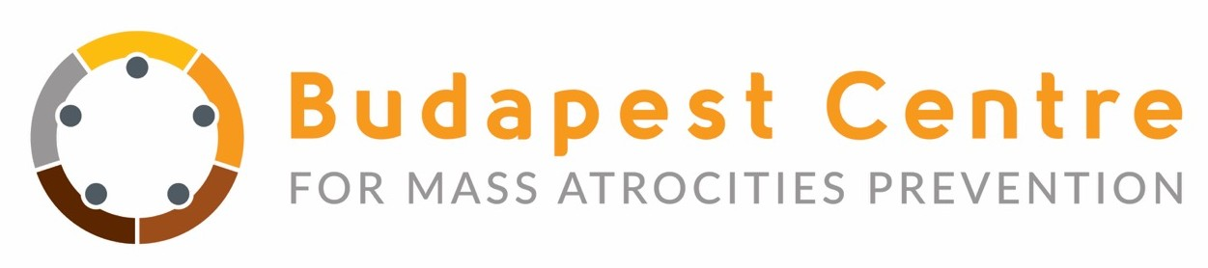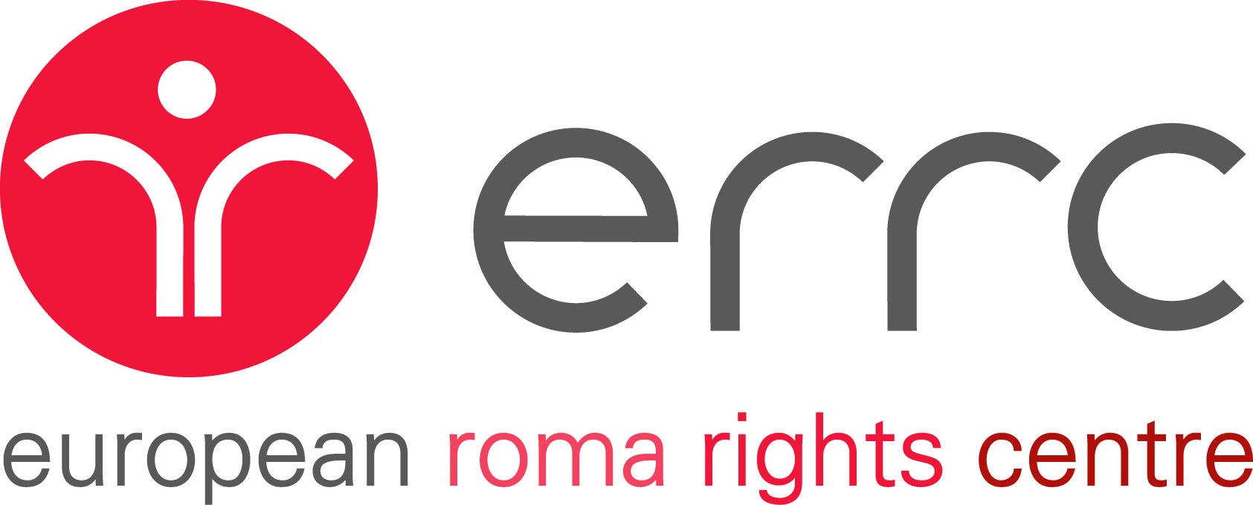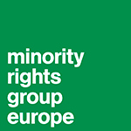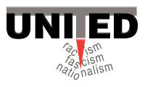

Joint Statement on the proposed Hungarian NGO Bill

We represent 4 independent human rights organizations, whose international mandates cover work across Europe and beyond, working with some of the world's most marginalized peoples. We are also, all registered entities in Hungary and are proud members of Hungarian civil society. We consider the current draft law on NGOs, which singles out civil society organizations receiving funding from outside Hungary, to be both stigmatising and unnecessary. Its effect threatens the position of Hungary as a vibrant centre for international minority rights protection and risks undermining our future operations as international human rights organisations.

The government of Hungary, as a member of the UN Human Rights Council, through different administrations, has played a critical and constructive role in advancing minority rights across the world and is one of the reasons Budapest, at the physical and symbolic heart of Europe, has become our home. Hungary should be proud of the role it has played and it should be proud of its rich domestic civil society, which has provided a unique environment for our organizations and with whom we stand in solidarity.

We all support the highest standards of transparency and openness in civil society, but the proposed law will not achieve these aims. On the contrary, the draft law alongside the government's recent public consultation entitled ‘Stop Brussels', misrepresents both our role and work and further risks creating a chilling effect in the relationship between the Hungarian public and its civil society. The diminishing of Hungarian civil society is ultimately not in the public interest, as it will negatively impact on the work of organizations who provide essential access to education, health, social services, sporting and cultural life, employment opportunities, care for the elderly and disabled, for communities representing all aspects of Hungarian society and for whom NGOs provide essential services, humanitarian care and advocacy.

The example of a de facto ‘foreign agents law’ in a EU state, sets a dangerous precedent for the free civil society, which is a cornerstone of our democracies and who act as the primary watchdog of our fundamental freedoms.
- We call on the government of Hungary, to withdraw Draft Law
- We call on the government to engage in open and constructive dialogue with civil society organisations as stakeholders and partners.
- We call on the government to make clear statements retracting the insinuations contained in the Draft Law and 'Stop Brussels' consultation that are threatening public trust in civil society in Hungary.
- We ask the international community, including our donors, to continue to support our work, and to publically re-affirm their support for Hungarian civil society.

Gyorgy Tatar, Chair, Budapest Centre for Mass Atrocities Prevention
Dorde Jovanovic, President, European Roma Rights Centre
Neil Clarke, Managing Director, Minority Rights Group Europe
Geert Ates, Balint Josa, Marcell Lorincz, Management, UNITED for Intercultural Action

Közös nyilatkozat a magyarországi civil törvény módosítása ellen

Mi négy független emberi jogi szervezet képviselői vagyunk, akiknek munkája kiterjed a világ számos országára, ahol a társadalom peremére sodródott közösségekkel együttdolgozva keressük problémáikra a megoldásokat. Mi mindannyian Magyarországon regisztrált szervezet és a magyar civil szféra büszke tagjai vagyunk. A civil szervezetekről szóló törvényjavaslatot, amely megkülönböztetni törekszik a Magyarországon kívüli forrásokat felhasználó szervezeteket, megbélyegzőnek és feleslegesnek tartjuk. A törvényjavaslat mind a mi jövőbeni emberi jogi munkánkat lehetetlenítené el, mind pedig Magyarországot vonná ki a pezsgő nemzetközi emberi jogi centrumok sorából.
A mindenkori magyar kormánynak az ENSZ Emberi Jogi Tanácsa tagjaként világszinten fontos és építő szerepe volt a kisebbségi jogok előmozdításában. Ez az egyik oka annak, hogy Budapest, Európa közepe és szimbolikus szíve lett szervezeteink otthona. Magyarországnak büszkének kellene lennie mind erre a szerepére, mind pedig arra a gazdag civil társadalomra, amellyel egyedülálló környezetet biztosított a mi és azon szervezetek számára, amelyekkel ezúton vállalunk szolidaritást.
Mi mind támogatjuk a legmagasabb átláthatósági standardokat a civil szférában, de a törvényjavaslat nem fogja elérni ezt a kívánt célt. Éppen ellenkezőleg, a törvényjavaslat az „Állítsuk meg Brüsszelt!” kampánnyal egyetemben hamis színben tünteti fel ezen szervezetek szerepét és munkáját, és további kockázatot jelent a magyar társadalom és a civil szervezetek kapcsolatának romlásában. A magyar civil társadalom meggyengítése semmiképpen sem szolgálja a közérdeket, mivel negatív hatásai pont azon szervezeteket lehetetlenítik el, amelyek alapvető hozzáférést biztosítanak az oktatáshoz, egészségügyhöz, szociális szolgáltatásokhoz, sporthoz, kultúrához, foglalkoztatási lehetőségekhez, az idősek és a rászorulók gondozásához olyan különböző társadalmi csoportoknak, amelyeknek ezek a szervezetek biztosítanak alapvető szolgáltatásokat, érdekképviseletet és ellátást.
Egy de facto „külföldi ügynök törvény” egy uniós tagállamban veszélyes precedenst jelent a szabad civil szervezetekre nézve, amelyek demokráciánk sarokköveként biztosítani kívánják alapvető jogaink tiszteletben tartását.
* Ezúton felszólítjuk a magyar kormányt, hogy vonja vissza a törvényjavaslatot!
* Felszólítjuk a magyar kormányt, hogy folytasson nyílt, konstruktív és partneri párbeszédet a civil szervezetekkel!
* Felszólítjuk a magyar kormányt, hogy egyértelműen vonja vissza azon célozgatásokat, amelyek mind a törvényjavaslatban, mind pedig a nemzeti konzultációban szerepelnek, és amelyek aláássák a civil szervezetekbe vetett közbizalmat!
* Kérjük a nemzetközi közösséget, köztük támogatóinkat, hogy a továbbiakban is segítsék munkánkat, és hogy nyíltan erősítsék meg a magyar civil szférába vetett bizalmukat és támogatásukat!
Tatár György, Kuratórium elnöke, Budapest Centre for Mass Atrocities Prevention
Dorde Jovanovic, Elnök, Európai Roma Jogok Központja
Neil Clarke, Ügyvezető igazgató, Minority Rights Group Europe
Geert Ates, Jósa Bálint, Lőrincz Marcell, Vezetőség, UNITED for Intercultural Action

